|  |
| --- |
| Cegep de Matane |
| Guide de l’utilisateur |
| Projet Eden |
|  |
| **Maxime Brimaud** |
| **06/06/2012** |

|  |
| --- |
|  |

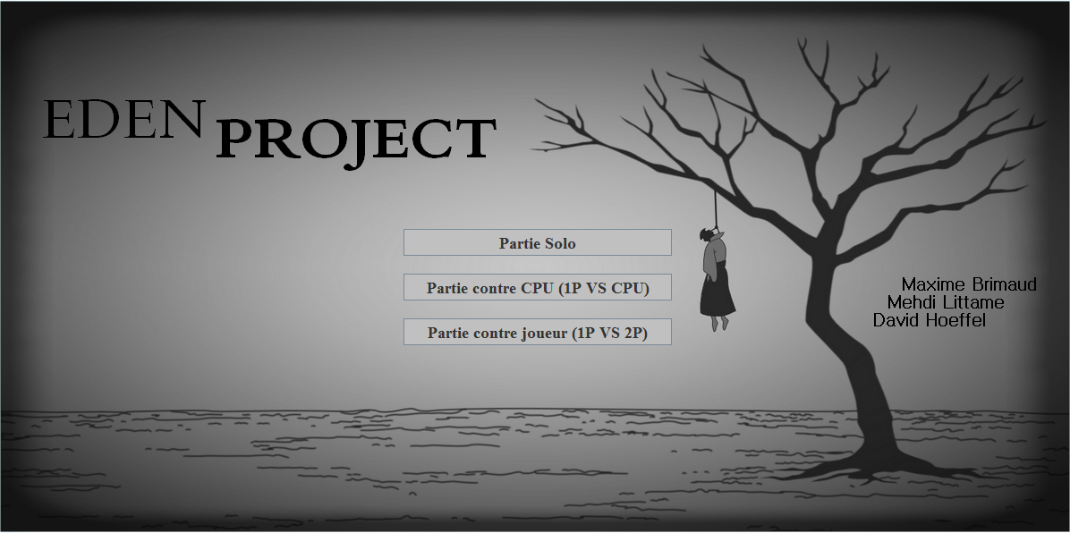

# Le Jeu

Le jeu est une revisite du classique du jeu du Pendu et du jeu du serpent. L’originalité et le plus de cette version est qu’elle combine ces deux grand classique du jeu vidéo. En effet lorsque vous aurez perdu votre dernière chance au jeu du pendu un serpent apparaît et vous permet de pouvoir choisir une lettre supplémentaire. Le tout vous est présenté sous la forme très ludique et tendance dans Troll face qui font la gloire des comics internet.

# Comment Jouer

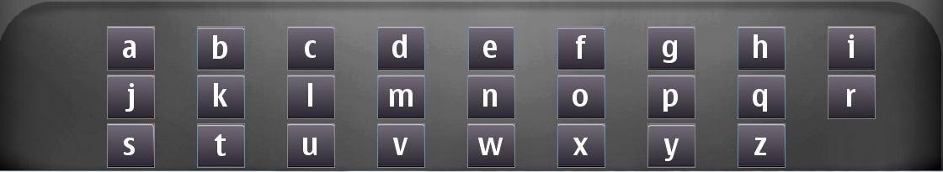Le principe du jeu est simple. Il faut sélectionner à l’aide du clavier les lettres que l’on pense quelles appartiennent au mot à trouver. Celui-ci se situe sur la partie en haut à gauche de l’écran.

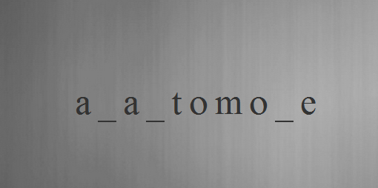

On a le droit à 9 erreurs avec la de perdre, 10 si l’on réussit le serpent. Au fur et à mesure des erreurs le dessin du pendu se complète sur la partie droite de l’écran

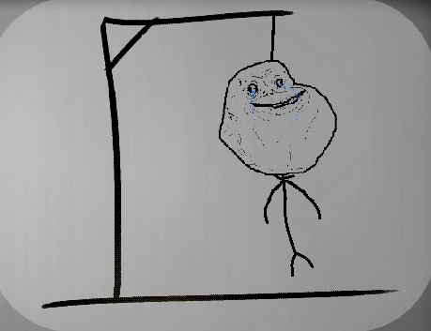

Lorsque vous avez perdu, le mot à trouver s’affiche et vous avez la possibilité de rejouer, de retourner au menu ou de quitter le jeu.

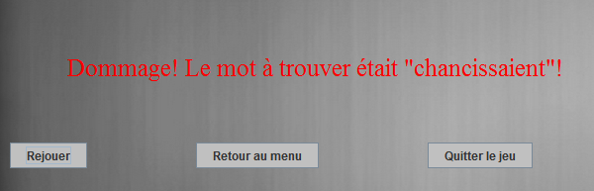

Pour ce qui est du Serpent les touches sont les suivantes :

* Fleche du haut = haut
* Fleche du bas = bas
* Fleche du gauche = gauche
* Fleche du droite = droite
* P = pause
* Q = quitter

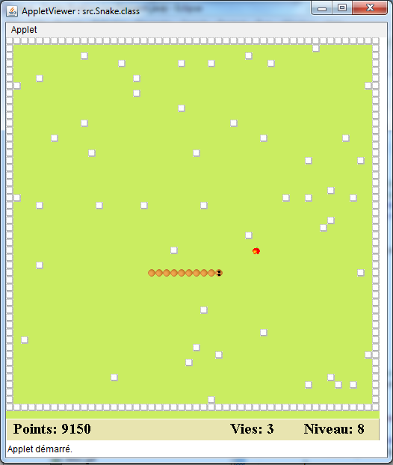

L’objectif étant de manger le plus de pommes possible